Областное государственное автономное профессиональное
образовательное учреждение «Белгородский строительный колледж»

Методическая разработка открытого занятия
ОП.10 Правила безопасности дорожного движения

Тема занятия: «Регулирование дорожного движения»

Составитель:

Преподаватель спец. дисциплин

Колган А.П.

г. Белгород
2024 г.

Тема занятия: «Регулирование дорожного движения»

Цель занятия:
– пользоваться дорожными знаками и разметкой;
– ориентироваться по сигналам регулировщика;
– определять очередность проезда различных транспортных средств;
– предвидеть возникновение опасностей при движении транспортных средств;

Формирование компитенций:

ОК 01 | Выбирать способы решения задач профессиональной деятельности, применительно к различным контекстам.
ОК 02 | Осуществлять поиск, анализ и интерпретацию информации, необходимой для выполнения задач профессиональной деятельности
ОК 03 | Планировать и реализовывать собственное профессиональное и личностное развитие.
ОК 07 | Содействовать сохранению окружающей среды, ресурсосбережению, эффективно действовать в чрезвычайных ситуациях

Тип занятия: комбинированное.

Цель урока: Освоение общих и профессиональных компетенций, обеспечивающих готовность студентов к реализации основных видов профессиональной деятельности в соответствии с получаемой квалификацией специалиста среднего звена.

Задачи урока:
Практические задачи:
- развить навыки пользования сигналами светофора и регулировщика;
- развить умение определять очередность проезда различных транспортных средств при регулировании движения;
- совершенствовать знания ПДД для развития способности уверенно действовать в нештатных ситуациях;
- развить способность предвидеть возникновение опасностей при движении транспортных средств;
- развить умение организовывать работу водителя с соблюдением правил безопасности дорожного движения.
Образовательные задачи:
- применять имеющиеся знания в конкретной профессиональной ситуации;
- формировать умение организовывать собственную деятельность, выбирать типовые методы и способы выполнения профессиональных задач, оценивать их эффективность и качество;
- расширение кругозора;
- совершенствовать навыки использования образовательных возможностей сети Интернет;
- формировать умения анализировать и обобщать учебный материал.

Развивающие задачи:
- развивать инициативу учащихся, мышление;
- развивать интуицию, основываясь на полученных знаниях;
- формировать навыки и умения межличностного общения.
Воспитательные задачи:
- развивать ответственность за работу и выполнение задания;
- способствовать воспитанию чувства коллективизма и взаимопомощи.
Оснащение занятия: компьютер, проектор, плакаты с дорожными знаками, раздаточный материал, творческие проектные работы учащихся (презентации).

Методические указания.

Занятие по этой теме является объемным и важным для последующего изучения материала. Занятия по теме: «Регулирование дорожного движения» представляет собой комбинированный урок с применением современных педагогических технологий: мультимедиа, видео - трансляции, что способствует индивидуализации обучения, развивает способность принимать решения в стандартных и нестандартных ситуациях и нести за них ответственность, оказывает эмоциональное воздействие на студентов, и, тем самым, повышает эффективность обучения. Урок подготовлен с учетом современных образовательных технологий. Развивает необходимые навыки и умения, предусмотренные программой; умения рационального подхода при решении комплексных задач и разборе типичных дорожно – транспортных ситуаций; отрабатывает умения применять стратегии выполнения заданий. Формирует алгоритм эффективной коммуникации при изучении дисциплины «Правила безопасности дорожного движения». В результате студент обладает ОК (ОК 1, ОК 2, ОК 3, ОК 7).
В целях лучшего управления учебной деятельностью, побуждения к целенаправленной активной деятельности студентов заранее было дано домашнее задание - подготовка презентации по теме. Это позволило обеспечить состояние заинтересованности, увлечённости, а также стимулировать интеллектуальность, активность студентов (ОК 1, 2, 3, 4, 5, 8). Формированию интеллектуальных качеств личности студента помогает необычность, нестандартность формы изложения материала.

Ход занятия
.
1. Организационная часть (3-5 мин):
- Проверить количество учащихся;
- Проверить готовность к занятию.
Преподаватель приветствует аудиторию, знакомит с формой проведения занятия (комбинированное занятие), выводит аудиторию на тему занятия, ставит цель занятия, мотивирует к предстоящей учебной деятельности. При этом делается акцент на связь между изучаемой темой и современным рынком труда, акцентируется внимание на использовании современных технологий.
2. Формулировка темы занятия, постановка цели и задач (2 мин).
Цель занятия: Освоение общих и профессиональных компетенций, обеспечивающих готовность студентов к реализации основных видов профессиональной деятельности в соответствии с получаемой квалификацией специалиста среднего звена.
Формировать умения рационального подхода при решении комплексных задач при разборе типичных дорожно – транспортных ситуаций.
3. Актуализация знаний. Проверка теоретической готовности студентов к выполнению задания (12 -15 мин).

Дать определение следующим понятиям:
- водитель;
- дорога;
- дорожное движение;
- железнодорожный переезд;
- перекресток;
- перестроение;
- полоса движения;
- Проезжая часть;
- Пешеходный переход;
- Регулировщик;
- транспортное средство;
- уступить дорогу;
- участник дорожного движения

4. Изучение новой темы (15-20 мин).
5. Проверка уровня овладения навыками применения правил по теме (выполнение контрольного задания) (40-45 мин).

Проверка уровня овладения навыками применения правил по
теме (выполнение контрольного задания - теста).
Светофор регулирует движение при помощи цветовых сигналов. Применяются сигналы трёх разных цветов. И цвета выбраны не случайно!
Плакат: «Регулирование дорожного движения».
Красный сигнал, запрещающий движение, выбран потому, что это цвет опасности. А ещё потому, что он хорошо виден днём и ночью, в тумане и во время дождя.
Зелёный сигнал, разрешающий движение, выбран потому, что он резко отличается от красного. Зелёный цвет невозможно спутать с красным, и виден он тоже хорошо.
Жёлтый сигнал – промежуточный между основными – запрещающим красным и разрешающим зелёным сигналами. Выбран он потому, что заметно отличается от них. Его не спутаешь с красным и зелёным, и он тоже хорошо виден.
Каждый сигнал светофора имеет своё строго определённое место. Красный сигнал расположен сверху, чтобы он был хорошо заметен.
Жёлтый сигнал разделяет запрещающий и разрешающий сигналы, является промежуточным сигналом между ними и горит не продолжительное время. Так, где же ему находиться, если не посередине между ними!
Зелёному сигналу досталось место внизу светофора. Если зелёный сигнал мигает, это означает, что время его действия истекает, вскоре будет включён запрещающий сигнал. Сочетание красного и жёлтого сигналов предупреждает о предстоящем включении зелёного сигнала.
Круглые сигналы светофора имеют следующие значения:
- Зеленый сигнал разрешает движение;
- Зеленый мигающий сигнал разрешает движение и информирует, что время его действия истекает и вскоре будет включен запрещающий сигнал (для информирования водителей о времени в секундах, остающемся до конца горения зеленого сигнала, могут применяться цифровые табло);
- Желтый сигнал запрещает движение, кроме случаев, предусмотренных пунктом 6.14 Правил, и предупреждает о предстоящей смене сигналов;
- Желтый мигающий сигнал разрешает движение и информирует о наличии нерегулируемого перекрестка или пешеходного перехода, предупреждает об опасности;
- Красный сигнал, в том числе мигающий, запрещает движение.
Сочетание красного и желтого сигналов запрещает движение и информирует о предстоящем включении зеленого сигнала.
Светофор с тремя сигналами называют трёхсекционным транспортным светофором. Это самый распространённый транспортный светофор. Его сигналам подчиняются все транспортные средства и пешеходы.
Кроме трёхсекционного светофора, есть светофоры с дополнительными секциями, специальные светофоры для велосипедистов, светофоры для регулирования движения через железнодорожные переезды и другие. Всё это транспортные светофоры, и их сигналы на пешеходов не распространяются.
В зависимости от назначения сигналы светофора могут быть круглые, в виде стрелки (стрелок), силуэта пешехода или велосипеда и X-образные.
Светофоры с круглыми сигналами могут иметь одну или две дополнительные секции с сигналами в виде зеленой стрелки (стрелок), которые располагаются на уровне зеленого круглого сигнала.
В зависимости от назначения светофоры подразделяются на транспортные и пешеходные. Транспортный светофор с круглыми сигналами, состоящий из трех секций (красный, желтый, зеленый), регулирует все направления: движение прямо, направо, налево и на разворот (в обратном направлении).
Такие светофоры с круглыми сигналами (красный, желтый, зеленый) могут в своей конструкции иметь дополнительные секции, расположенные на уровне зеленого сигнала. Стрелки или комбинации стрелок на этих дополнительных секциях указывают направления, отличные от основной зеленой секции светофора (чаще всего это стрелка налево в левой секции, и стрелка направо в правой секции).

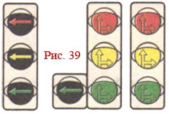

Цикл работы светофоров настраивается таким образом, чтобы исключить пересечение транспортных и пешеходных потоков в одной фазе. Это значит, если для одного направления горит разрешающий сигнал, то на пересекаемом направлении будет гореть запрещающий сигнал.
Зеленый сигнал светофора без дополнительной секции разрешает движение во всех направлениях, если знаками и (или) разметкой не вводятся дополнительные ограничения. Например, когда светофор установлен перед перекрестком, рядом может быть установлен запрещающий знак 3.19 «Разворот запрещен» или, например, один из предписывающих знаков 4.1.1-4.1.6, которые разрешают движение только в направлении, обозначенном стрелкой на знаке.
Желтый сигнал светофора предупреждает о смене сигналов и запрещает движение, кроме случаев, указанных в пункте 6.14 ПДД (об этом — ниже).
В ночные часы светофоры трехцветной сигнализации часто отключают и переводят в режим желтого мигающего сигнала. В этом случае участок дороги, который регулирует светофор, считается нерегулируемым. Если светофор регулирует движение на перекрестке, и работает в режиме желтого мигающего сигнала, то перекресток считается нерегулируемым, и водители должны руководствоваться правилами проезда нерегулируемых перекрестков и требованиями установленных на перекрестке знаков приоритета.
Красный сигнал, в том числе мигающий, сочетание красного и желтого сигналов запрещают движение. Сочетание красного и желтого сигналов информируют водителей, что скоро загорится зеленый сигнал. Красный мигающий сигнал обычно применяется в светофорах, установленных перед железнодорожным переездом.
Сигналы светофора, выполненные в виде стрелок красного, желтого и зеленого цветов, имеют то же значение, что и круглые сигналы соответствующего цвета, но их действие распространяется только на направление (направления), указываемое стрелками. При этом стрелка, разрешающая поворот налево, разрешает и разворот, если это не запрещено соответствующим дорожным знаком.
Такое же значение имеет зеленая стрелка в дополнительной секции. Выключенный сигнал дополнительной секции или включенный световой сигнал красного цвета ее контура означает запрещение движения в направлении, регулируемом этой секцией.
У светофоров направлений на всех трех линзах основных сигналов изображены стрелки. С помощью этих светофоров регулируют движение по полосам, над которыми они расположены. Сигналы светофоров направлений аналогичны сигналам обычного светофора, только действуют они на конкретную полосу или группу полос одного направления.
По сигналам в дополнительной секции светофора двигаться в направлении стрелки можно, только если она включена. При этом важно соблюдать правило: если зеленая стрелка в дополнительной секции включена одновременно с красным сигналом основной секции светофора, то, двигаясь в направлении зеленой стрелки, необходимо уступить дорогу ТС, едущим с других направлений. Это правило отражено в пункте 13.5 ПДД.

Разрешенные направления движения при различных сигналах светофора с одной дополнительной секцией.

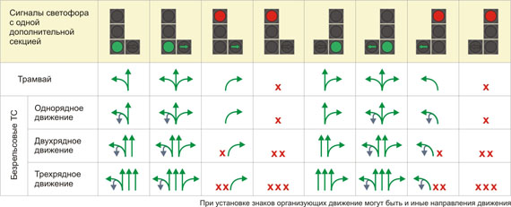

Разрешенные направления движения при различных сигналах светофора с двумя дополнительными секциями.

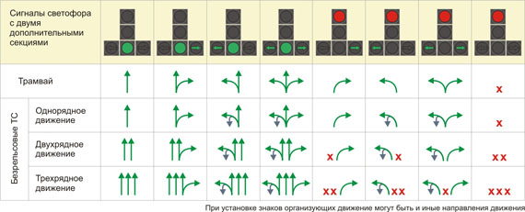

Если на основной зеленый сигнал светофора нанесена черная контурная стрелка (стрелки), то она информирует водителей о наличии дополнительной секции светофора и указывает иные разрешенные направления движения, чем сигнал дополнительной секции.
Днем дополнительную секцию у светофора видно хорошо, а ночью ее корпус может сливаться с окружающим темным фоном, и пока сигнал (стрелка) в дополнительной секции не зажжется, участники дорожного движения могут не увидеть, что светофор оборудован дополнительной секцией. А ведь секция у светофора установлена не случайно — она регулирует одно из направлений движения.
Для этих целей на линзу основного зеленого сигнала наносится черная контурная стрелка (стрелки), чтобы в темное время суток водители могли понять, что светофор имеет дополнительную секцию.
Светофор для пешеходов и велосипедистов
Для регулирования движения пешеходов и велосипедистов применяются пешеходные и велосипедные светофоры. На линзы этих светофоров наносят изображение силуэтов пешехода и велосипеда, соответственно. Эти светофоры двухсекционные: верхняя секция – красный сигнал, запрещающий, нижняя секция – зеленый сигнал, разрешающий движение.

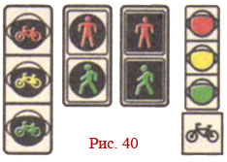

Такие светофоры регулируют движение пешеходов через пешеходный переход. Сами сигналы имеют различную форму. Чаще всего используют сигналы в виде силуэта человека: красный — стоящего, зелёный — идущего.
Изображены они на сигналах светофора так: красный человечек стоит, зелёный – идёт. Сразу всё становится понятно: светится красный пешеход – стой, светится зелёный – иди. Предупреждением для пешеходов об окончании горения зелёного сигнала служит его мигание в течение 3 – 5 секунд.

Светофор для пешеходов

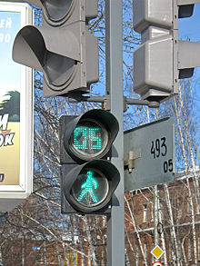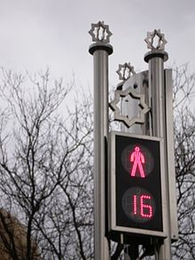

Современные светофоры для пешеходов дополнительно оборудуют также звуковыми сигналами, предназначенными для слепых пешеходов, а иногда и табло обратного отсчёта времени (впервые появились во Франции в 1998 г.).
В отсутствие пешеходного светофора пешеходы руководствуются показаниями автомобильного светофора.
Для регулирования движения велосипедов иногда применяют специальные светофоры. Это может быть светофор, сигналы которого выполнены в форме силуэта велосипеда, или обычный трёхцветный светофор, снабжённый специальной табличкой. Как правило, такие светофоры имеют меньший размер, чем автомобильные, и устанавливаются на удобной для велосипедистов высоте.

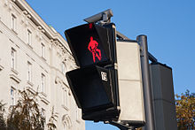
Реверсивные светофоры
Х-образные светофоры регулируют движение по реверсивной полосе (полоса на проезжей части, на которой направление движения может изменяться на противоположное и обратно). Реверсивная полоса на проезжей части обозначается дорожной разметкой 1.9.

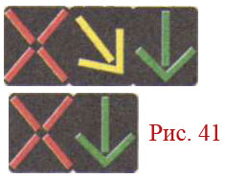

Светофоры для маршрутных транспортных средств

В России Правилами дорожного движения для регулирования движения трамваев, а также других маршрутных транспортных средств, движущихся по выделенной для них полосе, могут применяться светофоры одноцветной сигнализации с четырьмя круглыми сигналами бело-лунного цвета, расположенными в виде буквы “Т”. Движение разрешается только при включении одновременно нижнего сигнала и одного или нескольких верхних, из которых левый разрешает движение налево, средний — прямо, правый — направо. Если включены только три верхних сигнала, то движение запрещено.
Разрешенные направления движения трамваев при различных сигналах светофора с одноцветной сигнализацией.
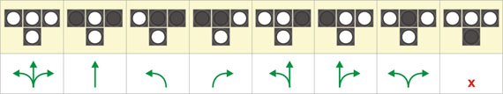
Движение прямо разрешается только при одновременном включении нижнего и верхнего среднего сигналов; поворот направо — только при одновременном включении нижнего и верхнего правого; поворот налево, а также разворот — только при одновременном включении нижнего и верхнего левого. Если включены три верхних сигнала, а нижний выключен, то движение запрещено. Также в тех случаях, когда направление движения на линии только одно, применяют иногда светофор в виде обычной одиночной круглой секции со светящейся буквой «Т» жёлтого цвета, разрешающий движение, когда освещён, и запрещающий, когда не освещён.
Трамваи при одновременном праве на движение с безрельсовыми ТС имеют преимущество (пп.13.6 и 13.11 ПДД). Поэтому, если этот светофор разрешает движение одновременно трамваю и безрельсовому ТС, водитель последнего уступает трамваю.
Это же правило работает, когда бело-лунный Т-образный светофор установлен совместно с обычным трехцветным светофором. При одновременном праве на движение, трамвай пользуется преимуществом. Поэтому водителям безрельсовых ТС знание сигналов «светофора для трамваев» обязательно.
На некоторых светофорах предусмотрен один лунно-белый или несколько лунно-белых огней для специальной автотранспортной полосы, допускающих маршрутное движение автотранспортных средств. Лунно-белый сигнал ставится, как правило, на нестандартных перекрёстках, на дорогах со второй двойной сплошной или в случае, когда одна полоса меняется местами с другой (например, когда трамвайная линия, идущая по центру магистрали, переходит на обочину).
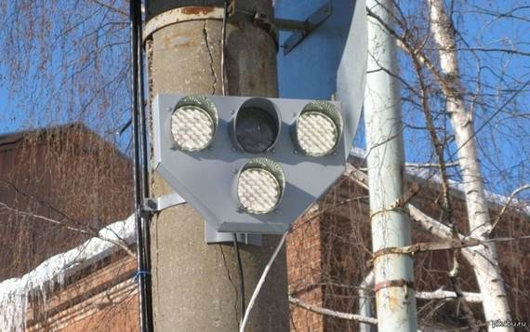
Встречаются и односигнальные трамвайные светофоры с желтой буквой "Т" (хотя они не упомянуты в ПДД). Смысл их очень простой: светофор горит – трамвай может ехать, не горит – не может.
Помимо этого, используются и цветные светофоры. Трамвайные светофоры такого типа имеют 2 сигнала: красный и зелёный. Устанавливаются, в основном, либо справа от трамвайного пути, либо по центру над ним выше контактного провода. Светофоры такого типа работают в автоматическом режиме.
Основное предназначение трамвайных светофоров состоит в том, чтобы сигнализировать водителям трамваев о занятости следующей за светофором части трамвайного пути. Действие трамвайных светофоров распространяется только на трамваи.
Светофоры на железнодорожных переездах
На железнодорожном переезде могут применяться светофоры со следующими комбинациями огней:
Мигающий одиночный красный сигнал – движение через ж/д переезд запрещено;
Два попеременно мигающих красных сигнала, расположенных горизонтально — движение через ж/д переезд запрещено;
Круглый бело-лунный мигающий сигнал, расположенный на железнодорожном переезде, разрешает движение транспортных средств через переезд. При выключенных мигающих бело-лунном и красном сигналах движение разрешается при отсутствии в пределах видимости приближающегося к переезду поезда (локомотива, дрезины).

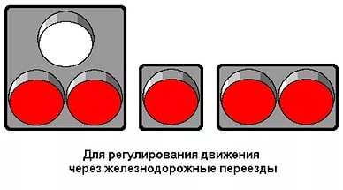
Когда сигналы в любой из перечисленных комбинаций не горят (выключены), то светофор, несмотря на его присутствие, считается не работающим, и ж/д переезд в данный момент считается нерегулируемым. Поэтому, проезжать через него следует с повышенным вниманием. Если перед ж/д переездом установлены знаки приоритета (обычно это знак 2.5 «Движение без остановки запрещено»), то в случае с неработающим светофором следует выполнить требование знака.

